Fejlesztő adatai:

- Név: Ballai Péter Lóránt
- Neptun kód: EYSEED

1. Feladatleírás
Készítsünk programot, amellyel a következő két személyes játékot lehet játszani. Adott egy n*n mezőből álló tábla, amelyen kezdetben a játékosoknak n fehér, illetve n fekete kavics áll rendelkezésére, amelyek elhelyezkedése véletlenszerű. A játékosok kiválaszthatnak egy saját kavicsot, amelyet függőlegesen vagy vízszintesen eltolhatnak. Eltoláskor azonban nem csak az adott kavics, hanem a vele az eltolás irányában szomszédos kavicsok is eltolódnak, a szélső mezőn lévők pedig lekerülnek a játéktábláról. A játék célja, hogy adott körszámon belül (5n) az ellenfél minél több kavicsát letoljuk a pályáról (azaz nekünk maradjon több kavicsunk a végére). Ha mindkét játékosnak ugyanannyi marad, akkor a játék döntetlen. A program biztosítson lehetőséget új játék kezdésére a pályaméret (3*3, 4*4, 6*6) és így a lépésszám (15, 20, 30) megadásával, ismerje fel, ha vége a játéknak (jelenítse meg a győztest), majd automatikusan kezdjen új játékot. Ezen felül legyen lehetőség a játék elmentésére, valamint betöltésére.

2. UML Felhasználói Esetek (Use Case)

A feladat elemzése: A játékot egy 3*3, 4*4 vagy 6*6 méretű négyzetrácsos táblán játssza két játékos (Fehér és Fekete). A program a játék kezdetén véletlenszerűen elhelyez a táblán n darab fehér és n darab fekete kavicsot, míg a többi mező üres marad. A játék során a játékosok felváltva lépnek, és rendelkezésére áll egy körszámláló, amely kezdetben 5n lépést enged meg.
Egy lépés során a soron következő játékos kijelöli az egyik saját kavicsát, majd egy szomszédos üres vagy másik kaviccsal foglalt mező felé (vagy a kijelölést egy szomszédos saját kavicsra kattintva irányt adva) eltolja azt. A láncolatos eltolás elve alapján a kiválasztott kavics és az eltolás irányában előtte lévő összes többi kavics elmozdul egy mezővel. Ha a lánc végén lévő kavics a tábla szélén túlra csúszna, az leesik a pályáról és végleg eltűnik. Minden érvényes eltolás után csökken a hátralévő lépések száma, és a kör átkerül a másik játékoshoz. A játék akkor ér véget, ha a lépések száma eléri a nullát, vagy valamelyik játékos összes kavicsa leesik a pályáról. Ekkor a program megjeleníti a győztest (vagy döntetlent), majd automatikusan új játékot indít.

Felhasználói esetek:
- Új játék indítása: A felhasználó a menüből kiválasztja a kívánt pályaméretet, mire a program generál egy új, véletlenszerű kavicsegyensúlyú táblát és beállítja a korlátozott lépésszámot.
- Kavics kiválasztása és eltolása: A játékos a saját színű kavicsára kattint, majd megadja az eltolás irányát (egérrel vagy nyílbillentyűkkel), mire a program végrehajtja a láncolatos tolét és frissíti a lépésszámlálót.
- Játék mentése: A játékos a menüből elmentheti az aktuális táblaállapotot, a lépésszámot és a soron lévő játékost egy fájlba.
- Játék betöltése: A felhasználó egy korábban mentett fájlból visszatöltheti a játékállást.
- Kilépés: A felhasználó bezárja az alkalmazást.

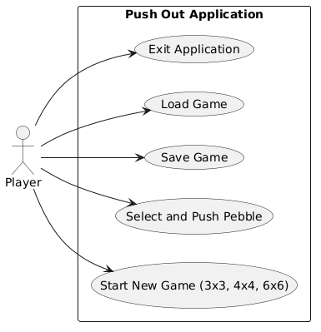
3. UML Osztálydiagram (Class Diagram)
Az alkalmazás háromrétegű architektúrában valósul meg (PushOut nézet, PushOut.Model üzleti logika és perzisztencia).

Perzisztencia réteg
- IPushOutDataAccess (interfész): Definiálja a mentési (SaveAsync) és betöltési (LoadAsync) aszinkron metódusokat. Biztosítja a modell függetlenségét a fájlkezeléstől, és lehetővé tétele a tesztek során a mockolást.
- PushOutDataAccess (osztály): Megvalósítja az interfészt szöveges állománykezeléssel (StreamReader, StreamWriter). A fájl első sora a táblaméretet, az aktuális játékost és a hátralévő lépésszámot tárolja, míg a többi sor a tábla mátrixának celláit.

Modell réteg (PushOut.Model)
- Player (enum): A játékosok megjelölésére szolgál (None, White, Black).
- Field (enum): A mezők tartalmát írja le (Empty, WhitePebble, BlackPebble).
- GameEventArgs (osztály): Az eseménykezeléshez használt adatosztály, amely tárolja a győztest, a hátralévő lépéseket, a két játékos fennmaradó kavicsainak számát, valamint az aktuális játékost.
- PushOutGameModel (osztály): A központi logikai osztály.
  - Nyilvántartja a táblát (_board), a méretet (Size), a körön lévő játékost (CurrentPlayer), a hátralévő lépéseket (RemainingSteps) és a kavicsok darabszámait (WhiteCount, BlackCount).
  - A NewGame(int size) metódus létrehozza a táblát, és véletlenszerűen elhelyezi rajta a fehér és fekete kavicsokat.
  - A PushPebble metódus kezeli a láncolatos eltolás logikáját, ellenőrzi a pályahatárokat, kiszedi a lelőtt kavicsokat, csökkenti a lépésszámlálót, és kiszámítja a győzelmi kondíciókat.
  - Eseményeket (GameChanged, GameOver) vált ki az állapotváltozásokról.

Nézet réteg (PushOut)
- MainForm (osztály): A Windows Forms felületért felelős ablak, amely tartalmazza a menüsort, az állapotsort és a dinamikusan felépülő gombmátrixot (Button[,]).
- Dinamikusan igazítja az ablak méretét a játéktábla méretéhez, kezeli az egérkattintásokat és a billentyűzetet (nyílbillentyűk/WASD a tolításhoz), valamint feliratkozik a modell eseményeire.

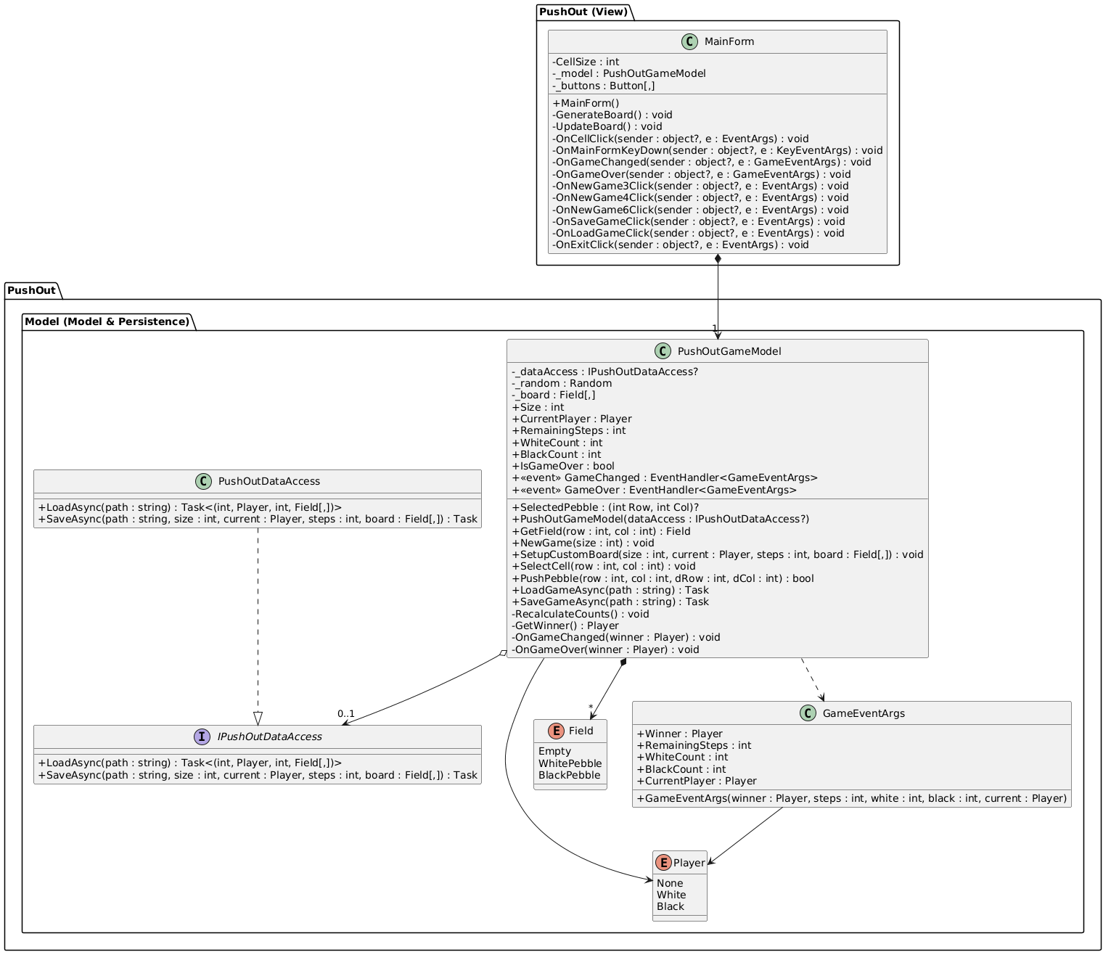
4. Tesztesetek
A modell helyes működését MSTest egységtesztek igazolják a MockDataAccess segítségével:
- NewGame_InitializesBoardCorrectly: Ellenőrzi, hogy a különböző méretekhez tartozó kezdőlépésszámok és a kavicsmennyiségek helyesen inicializálódnak-e.
- PushPebble_ChainPushAndFallOffEdge_UpdatesBoardAndCounts: Teszteli a láncolatos tolítást és azt, hogy a tábla széléről letolt kavics helyesen eltűnik-e a pályáról, csökkentve az adott játékos darabszámát.
- PushPebble_LastStep_TriggersGameOverWithCorrectWinner: Ellenőrzi a lépésszámláló lejártakor bekövetkező játékvége állapotot és a győztes helyes megállapítását a fennmaradó kavicsok alapján.
- PushPebble_DrawCondition_FiresGameOverWithNone: Teszteli a döntetlen szituációt, amikor egyenlő számú kavics marad a táblán a lépések elfogytakor.
- PushPebble_InvalidMove_ReturnsFalse: Biztosítja, hogy üres mező eltolási kísérlete vagy ellenfél kavicsának mozgatása érvénytelen maradjon, és ne módosítsa a játékállást.
- SaveAndLoadGame_UsesDataAccessCorrectly: Ellenőrzi a perzisztencia működését a mentési és betöltési adatok helyes átadásán keresztül.

